ກອງ​ປະຊຸມ​ທົບທວນຄຶນກ່ຽວກັບວຽກງານ ຕິດຕາມປະເມີນຜົນ
ທລຍ ປະຈຳປີ 2014
ຫັດທະຈັນ ພິມພັນທະວົງ

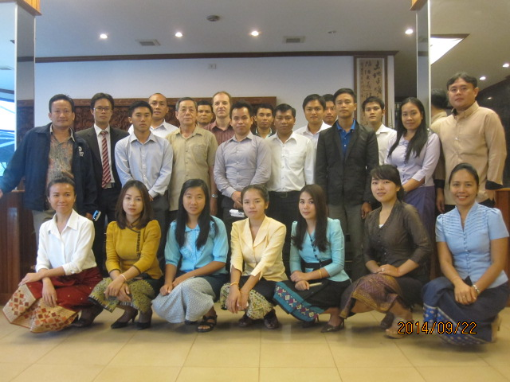
ກອງປະຊຸມທົບທວນຄືນ ແລະ ສ້າງຄວາມເຂັ້ມແຂງ ໃຫ້ວິຊາການທີ່ຮັບຜິດຊອບວຽກງານຕິດຕາມ-ປະເມີນຜົນຂອງ ກອງທຶນຫລຸດຜ່ອນຄວາມທຸກຍາກ (ທລຍ) ປະຈໍາສົກປີ 2013-2014. ກອງປະຊຸມຄັ້ງນີ້ໄດ້ຈັດຂື້ນທີ່​ໂຮງ​ແຮມ​ແມ່​ຂອງ, ນະຄອນຫລວງວຽງຈັນ ​ໃນ​ລະຫວ່າງ​ວັນ​ທີ 22-26 ກັນຍາ 2014, ໂດຍການເຂົ້າຮ່ວມຂອງພະນັກງານທີ່ຮັບຜິດຊອບວຽກງານດັ່ງກ່າວ ທັງໝົດ 21 ຄົນ, ຍິງ 5 ຄົນ (24%). ໃນນັ້ນມາຈາກສູນກາງ ຈຳນວນ 6 ຄົນ, ຍິງ 1 ຄົນ, ມາຈາກແຂວງຈຳນວນ 10 ຄົນ, ຍິງ 2 ຄົນ ແລະ ມາຈາກຫ້າເມືອງທົດລອງຂອງໂຄງ ການຂັບເຂື່ອນໂດຍຊຸມຊົນ (CDD) ຈໍາ ນວນ 5 ຄົນ, ຍິງ 3 ຄົນ.
ກອງປະຊຸມທົບທວນ ແລະ ສ້າງຄວາມເຂັ້ມແຂງປະຈຳ
ປີ 2014 ຂອງພະແນກຕິດຕາມ-ປະເມີນຜົນ ທລຍ
ເພື່ອຮັບປະກັນປະສິດຕິພາບ ແລະ ຜົນສຳເລັດຕ່າງໆ ກອງປະຊຸມຄັ້ງນີ້ໄດ້ຖືເປັນກຽດກ່າວເປີດກອງປະຊຸມ ແລະ ໃຫ້ຄຳໂອວາດໂດຍ ​ທ່ານ ບຸນກວ້າງ ສຸວັນນະພັນ ຜູ້ອໍານວຍການກອງທຶນຫລຸດຜ່ອນຄວາມທຸກຍາກ ແລະ ທ່ານ ຈູລຽນ ຊ່ຽວຊານທີ່ປຶກສາອະວຸໂສຂອງໂຄງການ ທລຍ ໄລຍະ 2. ທ່ານທັງສອງໄດ້ຊີ້ແຈງ ແລະ ຍົກໃຫ້ເຫັນພາ ລະບົດບາດຂອງວຽກງານຕິດຕາມ-ປະເມີນຜົນ ທີ່ປຽບເໝືອນຈຸດໃຈກາງ ແລະ ເປັນວຽກທີ່ຈະຕັດສິນກ່ຽວໄລຍະສືບຕໍ່ໂຄງການຂອງ ທລຍ ​ໄລຍະ 3.
ຈຸດປະສົງຂອງ​ກອງ​ປະຊຸມ​ໃນ​ຄັ້ງ​ນີ້​ແມ່ນ:

- ເພື່ອທົບທວນພາລະບົດບາດ ແລະ ສ້າງຄວາມເຂັ້ມແຂງໃຫ້ແກ່ພະນັກງານວິຊາການ ຕິດຕາມ-ປະເມີນຜົນ.
- ພ້ອມນັ້ນກໍ່ຍັງເປັນການຝຶກອົບຮົມໃຫ້ພະນັກງານຕິດຕາມ-ປະເມີນຜົນ ຄົນໃໝ່ທີພວມມາສັງກັດ ແລະ ເຮັດວຽກຮ່ວມກັບ ທລຍ ໂດຍການຝຶກອົບຮົມຄັ້ງນີ້ແມ່ນອີງໃສ່ປະສົບການ ແລະ ບົດຮຽນຂອງແຕ່ລະແຂວງ ເພື່ອສຶກສາເບີ່ງຂໍ້ບົດຝ່ອງ ແລະ ນຳສະເໜີວິທີແກ້ໄຂ.
- ວິທີການນຳໃຊ້ຖານຂໍ້ມູນ, ການວິເຄາະຄວາມຖືກຕ້ອງຂອງຂໍ້ມູນ ແລະ ການນຳໃຊ້ຕົວຊີ້ວັດຜົນກະທົບຂອງ ທລຍ 2 ທີທາງຜູ້ໃຫ້ທືນກຳລັງໃຫ້ຄວາມສົນໃຈ ແລະ ເຈາະຈີ້ມ.
- ແນະນຳກ່ຽວກັບການສຶກສາການນຳໃຊ້ ໂຄງການທີ່ໄດ້ເຮັດສຳເລັດແລ້ວໃນຮອບວຽນ 9 ແລະ 10 ລວມທັງບາງໂຄງການໃນຮອບວຽນ 11 ເພື່ອເປັນຄຳຕອບ ທີ່ຊັດເຈນຕໍ່ຜູ້ໃຫ້ທືນ ວ່າໂຄງການທີ່ ທລຍ ໄດ້ ສະໜັບສະໜຸນ ແມ່ນສາມາດນຳໃຊ້ໄດ້ ຫລື ເປ່ເພແລ້ວມີວິທີໃນການບຳລຸງຮັກສາແນວໃດ.
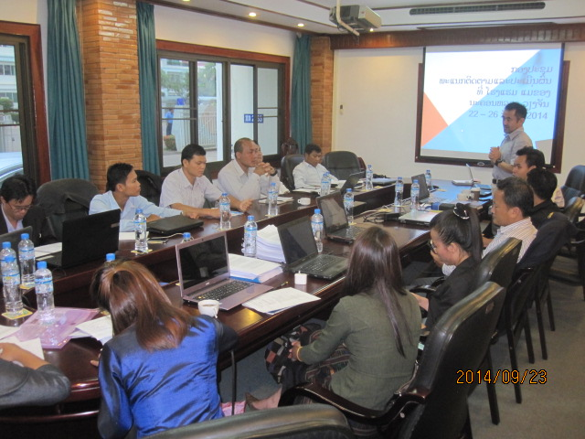
ຍ້ອນເຫັນໄດ້ບົດບາດຄວາມສຳຄັນຂອງວຽກງານຕິດຕາມ-ປະເມີນຜົນ ຂອງຜູ້ໃຫ້ທຶນ ກອງປະຊຸມຄັ້ງນີ້ກໍ່ຍັງໃຫ້ກຽດໂດຍ ທ່ານ Satoshi Ishihara ຈາກທະນາຄານໂລກ ຊ່ຽວຊານຜູ້ຊີ້ນຳວຽກງານ ທລຍ ທ່ານໄດ້ກ່າວໂດຍຫຍໍ້ກ່ຽວກັບພາລະບົດບາດຂອງພະນັກງານ ຕິດຕາມ-ປະເມີນ ພ້ອມທັງໄດ້ນຳສະເໜີບາງເຕັກນິກ ທີ່ຈະເຮັດໃຫ້ວຽກງານດັ່ງກ່າວປະສົບຜົນສຳເລັດ ​ເຊິ່ງມີ​ບາງ​ຕອນ ທ່ານ​ໄດ້​ເນັ້ນ​ໜັກວ່າ: ວຽກງານຕິດຕາມ-ປະເມີນຜົນແມ່ນວຽກງານທີ່ພະນັກງານ ທລຍ ທຸກຄົນຕ້ອງໄດ້ເອົາໃຈໃສ່ ແລະ ກໍ່ແມ່ນຄວາມຮັບຜິດຊອບຂອງທຸກພາກສ່ວນ ໂດຍສະເພາະການສະໜອງຂໍ້ມູນທີ່ມີຄວາມຖືກຕ້ອງ ແລະ ທັນກັບເວລາ.
ການໃຫ້ຄຳໂອວາດຂອງທ່ານ ສະໂຕຊິ ຜູ້ຊີ້ນຳວຽກງານ ທລຍ ຈາກທະນາຄານໂລກ
ພ້ອມດຽວກັນນັ້ນ ກອງປະຊຸມຄັ້ງນີ້ກໍ່ຍັງໄດ້ຮັບກຽດເຂົ້າຮ່ວມຂອງ ບັນດາຫົວໜ້າພະແນກ ແລະ ໜ່ວຍງານຂັ້ນສູນກາງທີ່​ກ່ຽວຂ້ອງ ເຊັ່ນ: ຫົວໜ້າພະແນກວິສາວະກຳ, ຫົວໜ້າພະແນກພັດທະນາຊຸມຊົນ, ຫົວໜ້າໜ່ວຍງານຈັດຊື້-ຈັດຈ້າງ, ຕາງໜ້າຫົວໜ້າພະແນກບໍລິຫານ-ການເງິນ, ຫົວໜ້າໜ່ວຍງານຈັດຕັ້ງ ແລະ ພະນັກງານຝຶກງານຈາກອົງການຊ່ວຍເຫລືອຂອງປະ​ເທດສະວິດ​ເຊີແລນ (SDC) ກໍ່ໄດ້ເຂົ້າຮ່ວມ. ພິ​ເສດ ການຝຶກອົບຮົມ​ໃນ​ຄັ້ງ​ນີ້ ໄດ້ໃຫ້ກຽດເຂົ້າຮ່ວມຂອງ ທ່ານ Gamini ຊ່ຽວຊານ​ດ້ານ ການ​ພັດທະນາ​ທີ່​ຂັບ​ເຄື່ອນ​ໂດຍ​ຊຸມ​ຊົນ ຈາກ​ທະນາຄານ​ໂລກ ທ່ານໄດ້ນຳສະເໜີກ່ຽວກັບຂັ້ນຕອນ ແລະ ເຕັກນິກຂອງການຕິດຕາມປະເມີນຜົນທີ່ມີປະສິດຕິພາບ ຖືວ່າເປັນບາດກ້າວສຳຄັນທີ່ເປັນການທົບທວນພາລະບົດບາດຂອງຜູ້ຮັບຜິດຊອບວຽກງານຕິດຕາມ-ປະເມີນຜົນ ທີ່ເຂົ້າຮ່ວມກອງປະຊຸມຄັ້ງນີ້.
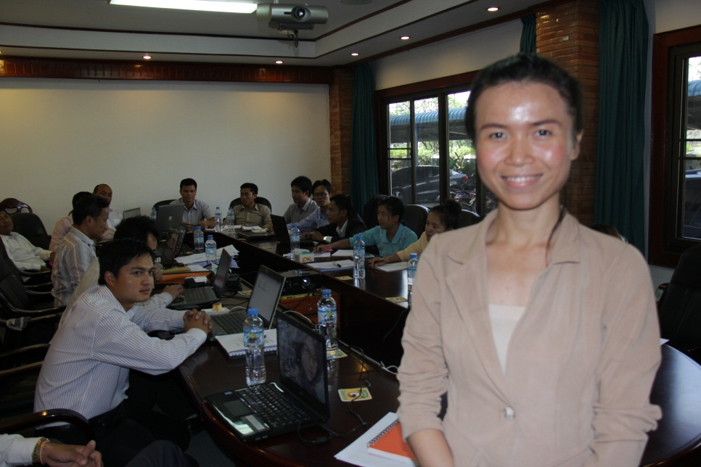
ສະຫລຸບແລ້ວ ຕະຫລອດໄລຍະ 5 ວັນ ນັກສຳມະນາກອນສຳລັບກອງປະຊຸມຄັ້ງນີ້ ແມ່ນມີ​ຄວາມ​ເຂົ້າ​ໃຈ​ຕໍ່​ພາລະ​ບົດບາດ​ຂອງ​ຕົນ ​ແລະ ວຽກ​ງານຕິດຕາມ-ປະເມີນຜົນ ​ໄດ້​ເປັນ​ຢ່າງ​ດີ ​ແລະ ພ້ອມ​ທີ່​ຈະ​ນໍາ​ເອົາ​ຄວາມ​ຮູ້​ຄວາມ​ສາມາດ​ທີ່​ໄດ້​ຈາກ​ກອງ​ປະຊຸມ​​ໃນ​ຄັ້ງ​ນີ້​ໄປ​ຜັນ​ຂະຫຍາຍ​ໃນ​ໜ້າ​ທີ່​ວຽກ​ງານ​ຂອງ​ຕົນ​ໃຫ້​ເກີດ​ດອກ​ອອກ​ຜົນ.
ມີ​ປາ​ພາ​ພອນ ພິມ​ມະ​ສອນ, ຜູ້​ຮັບຜິດຊອບ​ວຽກ​ງານ​ຕິດຕາມ-ປະ​ເມີນ​ຜົນ ​ທລຍ ແຂວງ​ຫລວງ​ພະບາງ

ທ່ານ ນາງ ມີ​ປາ​ພາ​ພອນ ພິມ​ມະ​ສອນ, ຜູ້​ຮັບຜິດຊອບ​ວຽກ​ງານ​ຕິດຕາມ-ປະ​ເມີນ​ຜົນ ​ທລຍ ແຂວງ​ຫລວງ​ພະບາງ ​ໄດ້​ກ່າວ​ວ່າ: “ຂ້າພະ​ເຈົ້າ​ຮູ້ສຶກ​ພາ​ພູມ​ໃຈ​ຫລາຍ​ທີ່​ໄດ້​ມີ​ໂອກາດ​ມາ​ເຂົ້າ​ຮ່ວມ​ກອງ​ປະຊຸມທົບທວນຄຶນກ່ຽວກັບວຽກງານ ຕິດຕາມປະເມີນຜົນ ທລຍ ປະຈຳປີ 2014 ​ເພາະ​ຂ້າພະ​ເຈົ້າ​ໄດ້​ຮຽນ​ຮູ້​ຫລາຍ​ສິ່ງ​ຫລາຍ​ຢ່າງ​ທີ່ບໍ່​ທັນ​ຮູ້​​ແຈ້ງ ​ແລະ ​ເລີກ​ເຊິ່ງກ່ຽວ​ກັບ​ວຽກ​ທີ່​ຕົນ​ເອງ​ຮັບຜິດຊອບ ​ເກີດ​ມີ​ຄວາມ​ເຂົ້າ​ໃຈ​ຢ່າງ​​ເລີກ​ເຊິ່ງ ​ແລະ ຄວາມ​ຮູ້​ທີ່​ຂ້າພະ​ເຈົ້າ ​ໄດ້​ຈາກ​ກອງ​ປະຊຸມ​ໃນ​ຄັ້ງ​ນີ້ ຈະ​ສາມາດ​ປັບປຸງ​ວຽກ​ງານ​ຂອງ​ຕົນ​ຮັບຜິດຊອບ ມີ​ປະສິດ​ຕິ​ພາບ ​ແລະ ປະສິດ​ຕິ​ຜົນ​ຫລາຍ​ຂຶ້ນ​ກວ່າ​ເກົ່າ.
ມີ​ປາ​ພາ​ພອນ ພິມ​ມະ​ສອນ, ຜູ້​ຮັບຜິດຊອບ​ວຽກ​ງານ​ຕິດຕາມ-ປະ​ເມີນ​ຜົນ ​ທລຍ ແຂວງ​ຫລວງ​ພະບາງ

